Відокремлений структурний підрозділ
«Фаховий коледж інформаційних технологій»
Національного університету «Львівська політехніка»



Лабораторна робота №9
З дисципліни «Програмування Python»

Виконав:
студент групи КНк-43
Леськів Д. Р.

Перевірив:
Крупа С.М.

Львів 2026
Тема: Робота зі списками. Основні методи.

Мета: Ознайомитися з особливостями роботи зі списками у Python, навчитися створювати списки, змінювати їх та застосовувати основні методи для обробки даних.

Завдання:
- Створити список із 5 чисел. Вивести перший і останній елемент.
- Створити список із трьох слів. Замінити друге слово на інше.
- Створити список фруктів. Додати новий фрукт у кінець та вивести список.
- Створити список із чисел, відсортувати його за зростанням і вивести результат.
- Написати програму, яка зчитує 5 чисел від користувача, додає їх у список, а потім виводить суму всіх чисел.
- Створити список, який містить кілька однакові елементи. Використати методи count() і index(), щоб визначити, скільки разів зустрічається елемент і на якій позиції він з’являється вперше.

Теоретичні відомості:
- Список (list): впорядкована змінювана (mutable) колекція елементів будь-яких типів даних.
- Індексація: елементи списку мають нумерацію з 0. Від’ємні індекси дозволяють звертатися до елементів з кінця списку (наприклад, [-1] звертається до останнього елемента).
- Основні методи списків:
  - append(x) — додає елемент x в кінець списку;
  - insert(i, x) — вставляє елемент x на позицію з індексом i;
  - remove(x) — видаляє перше входження елемента x;
  - pop(i) — видаляє та повертає елемент з індексом i (без аргументу — останній);
  - sort() — сортує елементи списку за зростанням;
  - reverse() — змінює порядок елементів на зворотний;
  - count(x) — повертає кількість входжень елемента x у список;
  - index(x) — повертає індекс першої позиції, де зустрічається елемент x.

Хід виконання роботи:
Повний код програми (main.py):
# Завдання 1: Список із 5 чисел. Виведення першого та останнього елемента
numbers = [12, 45, 7, 89, 23]
print("Перший елемент:", numbers[0])
print("Останній елемент:", numbers[-1])
print("-" * 30)

# Завдання 2: Список із трьох слів та заміна другого слова
words = ["яблуко", "груша", "слива"]
words[1] = "банан"
print("Оновлений список слів:", words)
print("-" * 30)

# Завдання 3: Список фруктів, додавання нового елемента в кінець
fruits = ["яблуко", "апельсин", "ківі"]
fruits.append("манго")
print("Список фруктів:", fruits)
print("-" * 30)

# Завдання 4: Сортування списку чисел за зростанням
nums = [42, 10, 5, 99, 23, 1]
nums.sort()
print("Відсортований список:", nums)
print("-" * 30)

# Завдання 5: Зчитування 5 чисел від користувача та знаходження суми
user_numbers = []
for i in range(5):
val = float(input(f"Введіть число {i + 1}: "))
user_numbers.append(val)
print("Введені числа:", user_numbers)
print("Сума всіх чисел:", sum(user_numbers))
print("-" * 30)

# Завдання 6: Використання методів count() та index()
items = ["яблуко", "банан", "яблуко", "груша", "яблуко", "слива"]
target = "яблуко"
print("Список елементів:", items)
print(f"Кількість входжень '{target}':", items.count(target))
print(f"Перша позиція (індекс) '{target}':", items.index(target))
Результат виконання програми:
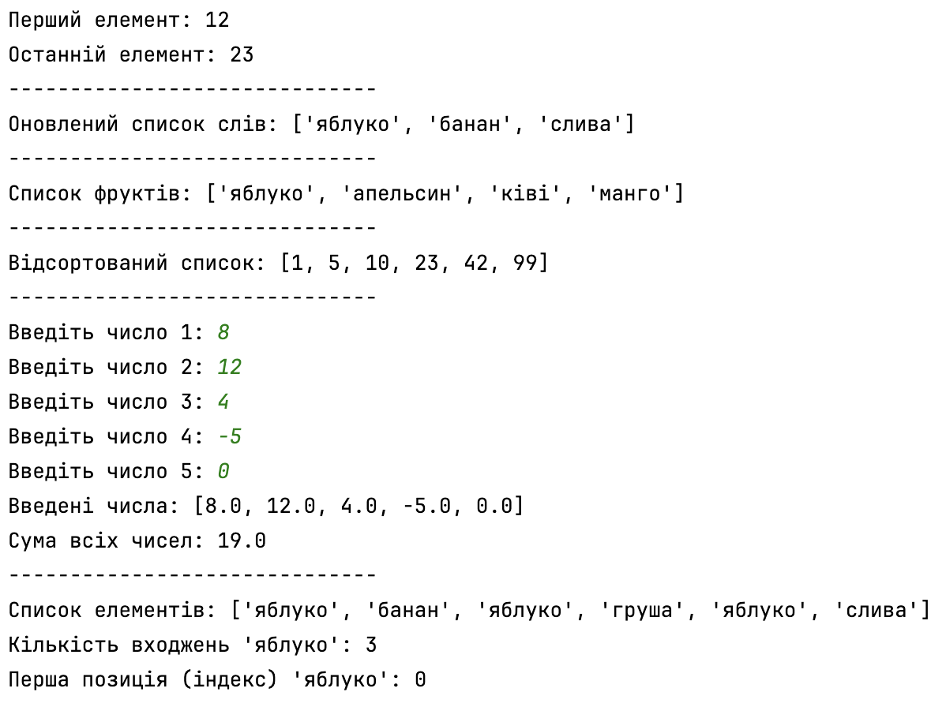
Контрольні питання:
- Що таке список у Python?
Це впорядкована змінювана колекція елементів, яка може зберігати дані різних типів у єдиній структурі.
- Як отримати останній елемент списку?
Звернувшись до нього за допомогою від'ємного індексу -1 (наприклад, my_list[-1]).
- Які методи списків ви знаєте?
append(), insert(), remove(), pop(), clear(), sort(), reverse(), count(), index().
- Чим відрізняється append() від insert()?
Метод append(x) завжди додає елемент у самий кінець списку, тоді як insert(i, x) вставляє елемент за вказаним індексом i, зсуваючи існуючі елементи вправо.
- Для чого використовується метод count()?
Для підрахунку загальної кількості входжень певного елемента у списку.

Висновок: Під час виконання лабораторної роботи № 9 я засвоїв базові принципи роботи зі списками у Python. Навчився створювати списки, отримувати доступ до їх елементів за позитивними й негативними індексами, здійснювати модифікацію списків та використовувати вбудовані методи append(), sort(), count() і index() для вирішення типових завдань обробки даних.

